Presse-Information

Wirtschaftliche Alternative zu Korrekturschutzbrillen
Korrektureinsatz für SecureFit Schutzbrillen
Als wirtschaftlich attraktive Alternative zu Korrekturschutzbrillen stellt 3M den neuen SecureFit RX-SF400 Korrektureinsatz vor. Er ist geeignet für die beliebten Schutzbrillenserien SecureFit 200 und SecureFit 400.
Der eng anliegende Korrektureinsatz wird hinter den Polycarbonat-Scheiben der Schutzbrille platziert und ist mit jedem Modell der SecureFit-Serien 200 und 400 unabhängig von der Scheibentönung nutzbar. Der Einsatz ist so konzipiert, dass der Optiker die Einstärken-Korrekturgläser unkomplizert einsetzen kann. Bifokal- oder Gleitsichtgläser können nicht verwendet werden.

Schutzbrille und Sehkorrektur in einem
Der Anwender klippt den mit Gläsern versehenen Korrektureinsatz auf die Innenseite der SF200 oder SF400 Schutzbrille und verfügt so über eine Korrekturschutzbrille. Der maximale Dioptrienwert beträgt +/– 6 Dioptrien. Abhängig von der Gesichtsform wird empfohlen, bei mehr als +/– 3 Dioptrien die Schutzbrille SF400 zu verwenden, um einen besseren Sitz zu gewährleisten.

Vor Kratzern und Beschädigungen geschützt
In rauen Umgebungen sind die Gläser des RX-Korrektureinsatzes dank der Polycarbonatscheibe der SecureFit Schutzbrille zusätzlich vor Beschädigung und Kratzern geschützt. Der Korrektureinsatz kann problemlos ausgetauscht werden.

Weitere Informationen unter
Deutschland: www.3Marbeitsschutz.de
Österreich: www.3Marbeitsschutz.at
Schweiz: www.3Marbeitsschutz.ch

Neuss, den 26. November 2020

Zeichen mit Leerzeichen: 1.361

Über 3M
Der Multitechnologiekonzern 3M wurde 1902 in Minnesota, USA, gegründet und zählt heute zu den innovativsten Unternehmen weltweit. 3M ist mit 96.000 Mitarbeitern in über 190 Ländern vertreten und erzielte 2019 einen Umsatz von 32 Mrd. US-Dollar. Grundlage für seine Innovationskraft ist die vielfältige Nutzung von 51 eigenen Technologieplattformen. Heute umfasst das Portfolio mehr als 55.000 verschiedene Produkte für fast jeden Lebensbereich. 3M hält über 25.000 Patente und macht rund ein Drittel seines Umsatzes mit Produkten, die seit weniger als fünf Jahren auf dem Markt sind.

3M und SecureFit sind Marken der 3M Company.

Bildunterschriften:

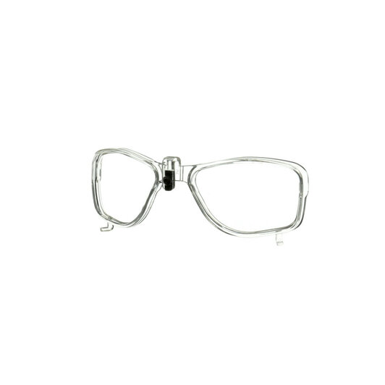
Der neue Korrektureinsatz ist für die beliebten Schutzbrillenserien SecureFit 200 und SecureFit 400 geeignet. Foto: 3M

Presse-Kontakt Oliver Schönfeld, Tel.: +49 2534 645-8877
E-Mail: os@schoenfeld-pr.de

3M Deutschland GmbH
Carl-Schurz-Str. 1
41453 Neuss
+49 2131 14-0

Kunden-Kontakt 3M Daniel Pasch, Tel.: +49 2131 14-4288
E-Mail: dpasch@3M.com

Deutschland
www.3M.de
www.3M.de/presse
https://twitter.com/3MDeutschland
https://www.facebook.com/3MDeutschland

Österreich
www.3M.com/at
https://www.3maustria.at/3M/de_AT/pressroom-alp/
https://twitter.com/3MAustria
https://www.facebook.com/3MAustria

Schweiz
www.3M.com/ch
https://www.3mschweiz.ch/3M/de_CH/pressroom-alp/
https://twitter.com/3MSchweiz
https://www.facebook.com/3MSchweiz

